TRƯỜNG ĐH CÔNG NGHỆ THÔNG TIN

Đại học Quốc gia TPHCM

Họ tên: Dương Anh Khôi

GVHD: Tạ Trí Đức

MSSV: 22520696

Khoa: Kỹ thuật Máy tính

Báo cáo: CE213 – Lab4



**BÁO CÁO THỰC HÀNH BÀI 4**

**THIẾT KẾ ALU**

**I. Thiết kế ALU 32bit**

**1. Tập lệnh:**

**2. Source Code:**

**3. TestBench:**

**4. Kết quả mô phỏng testbench:**

**5. Giải thích testbench:**

* Khi MS1S0 = 000 (complement A), input_A = 000..101 thì result là 111…010
* Khi MS1S0 = 001 (AND) , input_A = 000..101và input_B = 000...011 thì result là 000…001
* Khi MS1S0 = 010(XOR), input_A = 000..101và input_B = 000...011 thì result là 000…110
* Khi MS1S0 = 011(OR), input_A = 000..101và input_B = 000...011 thì result là 000…111
* Khi MS1S0 = 100(Decre_A), input_A = 5, input_B = 0 thì resule là 4
* Khi MS1S0 = 101(ADD), input_A = 10, input_B = 20 thì resule là 30
* Khi MS1S0 = 110(SUB), input_A = 30, input_B = 30 thì resule là 0
* Khi MS1S0 = 111(Incr_A), input_A = 5 thì resule là 6

**II. Thiết kế Mux 2-1 32bit**

**1. Source code:**

**2. TestBench:**

**3. Kết quả TestBench**

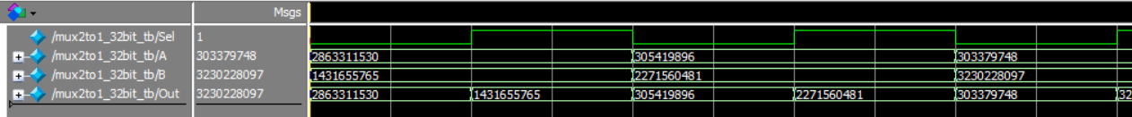

**4. Giải Thích TestBench**

* Khi Sel = 1 thì output = A và khi Sel = 0 thì output = B